Pressemitteilung
Webinar von Trelleborg Sealing Solutions: Wie Künstliche Intelligenz zu besseren Dichtungen beitragen kann
Stuttgart, 5. Oktober 2020: Trelleborg Sealing Solutions setzt bereits heute in vielen Bereichen Künstliche Intelligenz ein. Unter dem Oberbegriff Cognitive Sealing nutzt der Dichtungsspezialist Neuronale Netzwerke, um die Leistungsfähigkeit seiner Dichtungen weiter zu steigern und Ausfälle zu verhindern. In einem Webinar gibt das Unternehmen einen Einstieg in das Thema und zeigt dessen Einsatz in den Bereichen Produktion (Smart Manufacturing), Entwicklung (Smart Engineering), Dienstleistungen (Smart Services) und intelligente Produkte (Smart Products).

Das Webinar „Künstliche Intelligenz – Anwendungen aus Alltag, Industrie und Dichtungstechnik“ beleuchtet vor allem deren Anwendungen in der Produktion und beim Smart Manufacturing. Dafür werden die verschiedenen Einflussgrößen auf die Qualität des Produktes, wie das Material, der Verarbeitungsprozess oder die Nachbearbeitung, durch Sensoren als Daten erfasst, die eine KI-gestützte Software verarbeiten kann. Relevante Daten aus der Produktion werden anschließend zusammengeführt. Die Ergebnisse können mit Sollwerten abgeglichen werden, ein neuronales Netzwerk erkennt dann Regelmäßigkeiten in diesen Bezügen. Aus diesen kann das System dann Verbesserungsvorschläge für den Produktionsprozess herleiten. Im Bereich der Qualitätskontrolle ist Künstliche Intelligenz in der Lage, durch fortgeschrittene Verfahren der Bilderkennung manuelle Prüfungen auch bei komplexen Produktgeometrien zu ersetzen.
Dr. Johannes Kunze von Bischhoffshausen ist einer der beiden Dozenten des Webinars. Als bei Trelleborg Sealing Solutions zuständiger Manager für digitale Transformation erklärt er an einem Beispiel, wie KI Prozesse in der Industrie vereinfacht: „Schwankungen in der Materialqualität können Einfluss auf die Funktion eines Produktes haben. Mit künstlicher Intelligenz können wir die Ergebnisse unserer Rohmaterialtests nutzen, um die Verarbeitung so zu optimieren, dass dieser Einfluss minimiert wird.“
Weiterhin informiert das Webinar darüber, wie KI-Systeme bei Trelleborg Sealing Solutions zum Instandhaltungsmanagement von komplexen Dichtungssystemen zum Einsatz kommen. Aus im System erfassten Daten kann eine Künstliche Intelligenz dessen drohenden Ausfall rechtzeitig vorhersagen und so helfen, den Wartungszyklus zu optimieren. Bei Maschinen, deren Ersatzteile kostspielig sind und deren Ausfall hohe Folgekosten mit sich bringt, ist der Einsatz solcher Systeme besonders nutzbringend.
Wie Dr. Niklas Kühl, Leiter des Applied AI Lab am Karlsruher Institut für Technologie (KIT) und zweiter Dozent des Webinars erläutert, wurde gemeinsam mit dem KIT ein KI-System entwickelt, das den Zustand von Dichtungssystemen, z. B. in der Hydraulik, überwacht. „Das besondere an der Anwendung ist, dass in den relevanten Dichtungen aus technischen Gründen keine Sensoren platziert werden konnten. Die Künstliche Intelligenz wurde also mit Daten aus umliegenden Sensoren gefüttert und konnte aus diesen Rückschlüsse auf die Umgebung der zu überwachenden Dichtung ziehen und damit deren Zustand anzeigen, ohne direkt mit ihr verbunden zu sein – ein virtueller Sensor. „Der Algorithmus ist in der Lage, die verschiedenen empfangenen Daten in einen Gesamtkontext zu stellen. Die Kombination aus Temperatur, Vibration, Druck und anderen Richtgrößen interpretiert das System so, dass sich am Ende ein Bild des Zustands des Dichtungssystems ergibt.“
Trelleborg Sealing Solutions zählt als Industrieunternehmen zu den Vorreitern beim Einsatz der Künstlichen Intelligenz und baut seine Kompetenz stetig weiter aus. Zurzeit arbeiten über 50 Entwickler an einer zweistelligen Anzahl von Digitalisierungs- und KI-Projekten. Das Webinar und viele andere interessante Einblicke in die Welt von Trelleborg Sealing Solutions stehen über die Technical Library des Unternehmens jederzeit online und kostenlos zur Verfügung unter: https://www.tss.trelleborg.com/de-de/resources/technical-library.

Pressebilder:
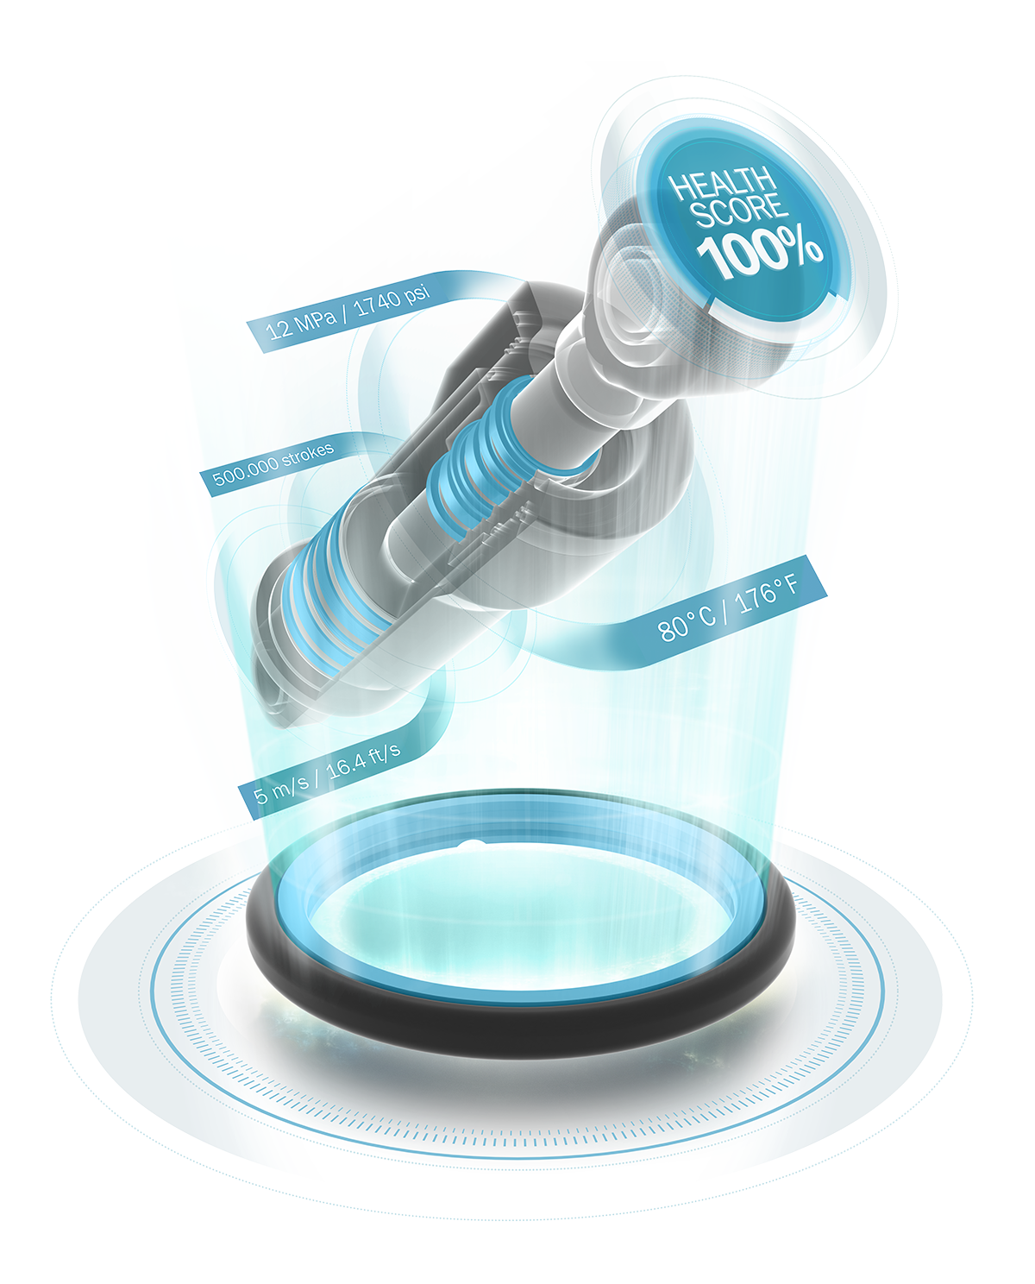
Bildtext: Mit künstlicher Intelligenz lassen sich Baugruppen im Detail überwachen, auch dort, wo keine Sensoren angebracht werden können. Foto: Trelleborg Sealing Solutions

Pressekontakt
Lara Haas
Senior Project Manager PR & Communications
Trelleborg Sealing Solutions
Telefon: +49 711 7864 8115
E-Mail: lara.haas@trelleborg.com

Über Trelleborg Sealing Solutions
Trelleborg Sealing Solutions ist einer der führenden Entwickler, Hersteller und Lieferanten von polymerbasierten Präzisionsdichtungen, Lagern und kundenspezifischen Formteilen. Mit innovativen Lösungen erfüllen wir die anspruchsvollsten Anforderungen in der Luft- und Raumfahrt, der Automobilindustrie und der allgemeinen Industrie. Von der Entwicklung und Konstruktion bis hin zu einem marktführenden Produkt- und Werkstoffportfolio bieten wir alles aus einer Hand – basierend auf den besten Elastomer-, Silikon-, Thermoplast-, PTFE- und Verbundwerkstofftechnologien. Unser globales Netzwerk umfasst strategisch positionierte Forschungs- und Entwicklungszentren, mehr als 25 Produktionswerke und über 50 Vertriebsgesellschaften. Durch lokale Unterstützung, ein Portfolio etablierter Marken, Service- PLUS-Angebote und eine einfache Geschäftsabwicklung tragen wir zu einem beschleunigten und nachhaltigen Wachstum unserer Kunden bei. www.tss.trelleborg.com.

Über die Trelleborg Gruppe

Trelleborg ist weltweit führend in der Entwicklung von Polymerlösungen, die kritische Anwendungen dichten, dämpfen und schützen – in allen anspruchsvollen Umgebungen. Unsere innovativen Lösungen tragen zu einer beschleunigten und nachhaltigen Entwicklung unserer Kunden bei. Die Trelleborg Gruppe erzielt einen Jahresumsatz von rund 37 Milliarden SEK (3,46 Milliarden Euro, 3,87 Milliarden USD) und ist in ca. 50 Ländern vertreten. Die Gruppe umfasst die drei Geschäftsbereiche Trelleborg Industrial Solutions, Trelleborg Sealing Solutions und Trelleborg Wheel Systems. Die Trelleborg-Aktie wird seit 1964 an der Stockholmer Börse gehandelt und ist an der Nasdaq Stockholm, Large Cap, notiert. www.trelleborg.com.

